**Guía Nº8**

**Asignatura:** Lenguaje y comunicación **Curso:** 5º Básico

**Fecha:** 18 al 20 Mayo 2020 **Docente:** Paola Ortiz D. Prof. Diferencial

**Nombre de Alumno**: --------------------------------------------------------------------------------------------------------

**Objetivo de Aprendizaje**: **OA 3:** Leer y familiarizarse con un amplio repertorio de literatura para aumentar su conocimiento del mundo, desarrollar su imaginación y reconocer su valor social y cultural; por ejemplo: poemas, cuentos folclóricos y de autor, fábulas, leyendas, mitos, novelas, historietas, otros.

OA 6: Leer independientemente y comprender textos no literarios (cartas, biografías, relatos históricos, libros y artículos informativos, noticias, etc.) para ampliar su conocimiento del mundo y formarse una opinión

**Contenido:** Comics

**Objetivo de la clase:** Conocer las historietas o comic y sus características

**Indicaciones generales:**

1-. Escribe en la guía la fecha y tu nombre completo.

2-. Apóyate con un adulto y resuelve cada una de las actividades dadas.

3-. Si tienes dudas consultar a la docente por correo electrónico [paolasoledado@gmail.com](mailto:paolasoledado@gmail.com)

**Retroalimentación:** Tienes una definición y un ejemplo del texto discontinúo para que te guíes.

**Fecha de envío**: Lunes 18 Mayo 2020, por correo o Miércoles 20 Mayo 2020 en el colegio. (desde las 09:30 a las 13:00)

**Cómo y/o donde enviar a** [paolasoledado@gmail.com](mailto:paolasoledado@gmail.com) o asistir al establecimiento en la fecha antes descrita y entregarlo a la docente Paola Ortiz D.

* **¿Qué son los Comics?**

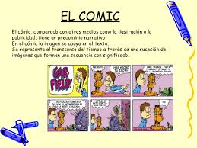 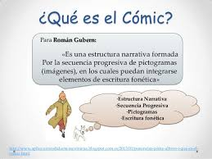

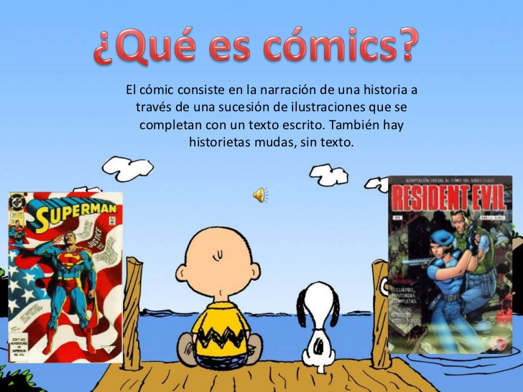

* Guiándote en la información que tienes en los recuadros que están arriba, deberás crear un comics, con un tema a elección.